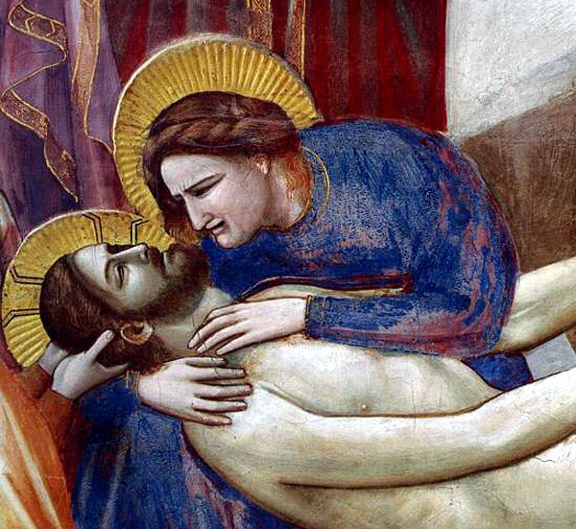Les méditations pour ce *Chapelet des Sept Douleurs de Notre Dame*, portent sur le martyre spirituel de Notre Dame, Reine des Martyrs, afin de nous préparer à vivre la Semaine Sainte avec notre Mère Corédemptrice. A la fin du chapelet, nous réciterons la prière pour la Foi Catholique de Mgr Schneider.

***Première douleur : La Prophétie de Siméon :*** A propos de la vie de souffrances que Notre Dame a acceptée pour notre salut, qui commence lorsque le prophète Siméon annonce le mystère de sa corédemption par la figure de l’épée qui lui transpercera le cœur, saint Idelphonse dit ceci : *« les souffrances de Marie dépassaient celles de tous les martyrs réunis»*. C'est pourquoi on l'appelle la *« Reine des martyrs ».* Même si elle ne devait pas mourir physiquement au pied de la Croix, nous pouvons néanmoins dire qu'elle a souffert plus que toutes les autres créatures réunies, puisqu’elle voyait d’avance toutes les souffrances de son Divin Fils.

***Deuxième douleur : La fuite en Egypte :*** Méditant sur la longue vie de souffrances corédemptrices de Notre Dame, Saint Alphonse de Liguori dit ceci : *« Marie est la Reine des martyrs, car son martyre a été plus long et plus grand que celui de tous les martyrs. ... De même que Jésus est appelé le Roi des douleurs et le Roi des martyrs, parce qu'il a souffert pendant sa vie plus que tous les autres martyrs, de même Marie est appelée avec raison la Reine des martyrs, ayant mérité ce titre en souffrant le martyre le plus cruel possible après celui de son Fils. »*

***Troisième douleur : La perte de l’Enfant Jésus au Temple:***  Saint Alphonse explique comment la Maternité que Notre Dame exerce envers son Fils, qu’elle a enfanté sans douleur, implique une Maternité spirituelle envers nous-mêmes, qui lui causera d’immenses douleurs ; il écrit : *« La Vierge Marie, qui avait enfanté sans douleur le divin Fils, a souffert des douleurs indicibles pour notre régénération ».* Les souffrances endurées par la Bienheureuse Vierge Marie était celles de la compassion et de l'amour, tout au long de sa vie, et surtout lors de la Passion, comme L'abbé bénédictin Arnold de Chartres explique en parlant d'un double autel sur le Calvaire : *« L'un dans le Cœur de Marie, l'autre dans le Corps du Christ. Le Christ a sacrifié sa chair, Marie son âme. »*

***Quatrième douleur : La rencontre de Jésus et de Marie sur le Chemin de Croix :*** *Saint Alphonse dit : « Tandis que d'autres martyrs ont souffert en sacrifiant leur propre vie, la Sainte Vierge a souffert en sacrifiant la vie de son Fils, une vie qu'elle aimait bien plus que la sienne; de sorte que non seulement elle souffrait dans son âme tout ce que son Fils endurait dans son corps, mais de plus, la vue des tourments de son Fils lui causait plus de douleur dans le cœur que si elle les eût tous enduré dans sa propre personne. Personne ne peut douter que Marie n'ait souffert dans son cœur tous les outrages qu'elle a vus infligés à son bien-aimé Jésus. Tout le monde peut comprendre que les souffrances des enfants sont aussi celles de leurs mères qui en sont témoins. ... Marie aussi souffrit tous ces tourments, ces outrages, ces épines, ces clous, et la croix, qui torturaient la chair innocente de Jésus, tous entrèrent en même temps dans le cœur de cette Sainte Vierge, pour achever son martyre. « Il a souffert dans la chair, et elle dans son cœur… à tel point… que le cœur de Marie est devenu, pour ainsi dire, un miroir de la Passion du Fils, dans lequel on pouvait voir, fidèlement reflété, les crachats, les coups et les blessures, et tout ce que Jésus a souffert. »*

***Cinquième douleur : La Crucifixion et la mort de Jésus sur la Croix :*** *Saint Alphonse de Liguori, dans son livre « Les Gloires de Marie », cite saint Bonaventure, qui interroge la Mère des Douleurs en ces termes : « Ô Dame, où êtes-vous ? Près de la croix ? Non, sur la croix, vous êtes crucifiée avec votre Fils » Saint Alphonse de Liguori explique le sens l'œuvre corédemptrice de Marie, en disant : « En effet, la mort de Jésus a été plus que suffisante pour sauver le monde, et une infinité de mondes ; mais cette bonne Mère, pour l'amour qu'elle nous portait, voulut aussi aider la cause de notre salut par les mérites de ses souffrances, qu'elle offrit pour nous sur le Calvaire… C’est pourquoi, de même que nous avons de grandes obligations envers Jésus pour sa Passion endurée pour notre amour, de même nous avons de grandes obligations envers Marie, pour le martyre qu'elle a volontairement souffert pour notre salut dans la mort de son Fils »*

***Sixième douleur : Le Corps de Jésus percé d’une lance et descendu de la Croix*** *: Saint Bernard de Clairvaux explique comment Notre-Dame a souffert plus que tous les martyrs, en disant : « En vérité, ô Sainte Mère, une épée a transpercé votre cœur. Car ce n'est qu'en passant par votre cœur que l'épée a pu entrer dans la chair de votre Fils. En effet, après que votre Jésus – qui appartient à tous, mais qui est surtout le vôtre – a rendu la vie, la lance cruelle, qui n'a pas épargné son corps sans vie, lui a déchiré le côté. De toute évidence, cela n'a pas touché son âme et n'a pas pu lui faire de mal, mais cela a transpercé votre cœur. Car son âme n'était plus là, mais la vôtre ne pouvait pas être arrachée. Ainsi, la violence de la douleur a transpercé votre cœur, et nous vous appelons à juste titre plus que martyr, car l'effet de la compassion en vous est allé au-delà de l'endurance de la souffrance physique. »*

***Septième douleur : Jésus est mis au tombeau :*** *Le Pape Pie X explique la valeur rédemptrice des souffrances de Marie au pied de la Croix : « Non seulement parce que Marie a consenti à devenir la Mère du Fils unique de Dieu pour rendre possible un sacrifice destiné au salut des hommes ; mais la gloire de Marie consiste aussi en ce qu'elle a accepté la mission de protéger, de nourrir l'Agneau de sacrifice et, le moment venu, de le conduire à l'autel de l'immolation. De cette façon, la communauté de vie et de souffrance de Marie et de son Fils n'a jamais été interrompue. C'est à elle comme à lui que s'appliquaient également les paroles du prophète : « Ma vie se passe dans les douleurs et mes jours s'écoulent dans les gémissements »*

**ANNONCE :** La Confrérie Marie Corédemptrice organise une journée de récollection mariale, avec deux conférences d’Anne Bernet, sur Notre Dame, Reine de France et Notre Dame de Pontmain. Cette journée de récollection aura lieu le premier samedi du mois de mai, le 4 mai, et il sera possible, pendant cette journée, de faire ou de renouveler sa consécration mariale. En vue de cela, une préparation de 33 jours, selon la méthode de Saint Louis-Marie Grignion de Montfort, commencera le Lundi de Pâques, le 1er avril. Les livrets de préparation à la consécration sont disponible à l’église Saint-Eugène – il faut demander à l’Abbé Grodziski ou à Mme Darantière – et sur le site de la Paroisse à l’onglet Confrérie Marie Corédemptrice.